压电式雨量传感器

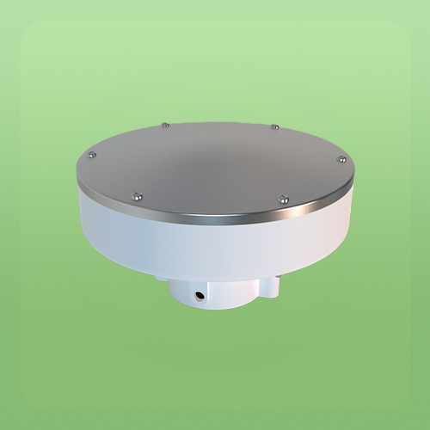

产
品
说
明
书

压电式雨量传感器

⊙产品概述

传感器由上盖、外壳和下盖组成，壳体内部有压电片和电路板，可以固定在外径50mm立柱上和气象站横杆上。传感器采用冲击测量原理对单个雨滴重量进行测算，进而计算降雨量。雨滴在降落过程中受到雨滴重量和空气阻力的作用，到达地面时速度为恒定速度，根据P=mv，测量冲击即可求出雨滴重量，进而得到持续降雨量。

1、功能特点
◆全固态一体化设计，外观精美
◆采用冲击测量原理对单个雨滴重量进行测算，进而计算降雨量
◆无机械配件，无任何外露部件，杜绝了树叶、尘土、虫子
◆测量精度高，量程宽，稳定性能好，低功耗，抗外界干扰能力强
◆可全天候工作，不受天气变化的影响，精确到秒的降雨时长监测
◆免维护，雨滴接触面为弧形设计结构，不存储雨水，
◆安装后带有自动水平校准功能，无需现场校准
◆体积小巧，携带、拆卸安装方便

2、适用范围
广泛应用于气象环境监测、水文水利综合监测站、交通道路监测、农林、风力发电等有关部门用来遥测降水量、降水强度、降水起止时间。用于防洪、供水调度、电站水库水情管理为目的水文自动测报系统、自动野外测报站等。

工作、存储条件
工作温度：-40～85°C 工作湿度：0～100%RH
储存温度：-40～125°C 储存湿度：＜80%（无凝结）

⊙技术参数
测量参数
降雨量测量：
雨强范围：0.3～10mm/min
分 辨 率：0.01mm
测量精度：±4%（日累积降雨量）
刷新间隔：5s
累计雨量：自上电工作以来降雨量总量
本场雨量：雨停后数据保持直到下场降雨自动从零开始计量。
本场降雨持续时间：单位是 5s，例如本值是12的时候，意为已经降雨60s
过去1分钟降雨量：过去的1分钟平滑递推值
过去10分钟降雨量：过去的10分钟平滑递推值
本场最强分钟雨量：降雨量最多分钟的雨量
选配参数
空气温度：-40～85℃ 分辨率：0.1℃ 测量精度：±0.3℃
相对湿度：0～100%RH 分辨率：0.1%RH 测量精度：±3%RH
大气压力：300～1100hPa 分辨率：0.1hPa 测量精度：±0.4hPa
其他参数
数据传输方式：RS485、GPRS、LTE CAT-1、4G，可定制LoRa、NB-IoT，支持定位功能
供电范围：市电使用适配器5~24VDC或者内置锂电池+太阳能供电
防护等级：IP65

⊙尺寸、重量
外型尺寸：见下图
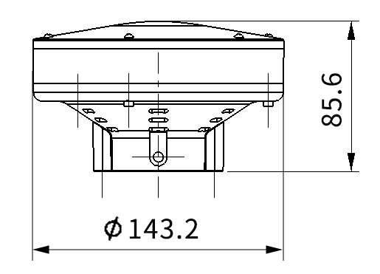
整机重量：约900g

⊙MODBUS协议(可定制)
◆ 通讯方式：485通讯，传送距离< 1000米
◆ 通讯速率：9600,n,8,1
◆ 通讯协议：MODBUS-RTU协议，出厂站号为2号站，依需要可以进行修改。
ModBus协议的命令包括：
读出传感器的数值（出厂为2号站）
读取值命令格式举例：
02 03 00 00 00 04 44 3A
注：开始的第一个字节02是站号，如果你已修改过站号设置，应将第一位的 02 修改为您设置的站号，最后两位44 3A是16位的CRC校验值。
返回的命令格式举例：
02 03 08 04 D4 02 4A 00 8A 02 78 B7 E9
注：04 D4所在的位4,5位为累计雨量的值，02 4A所在的位6,7位为本场雨量的值，00 8A所在的位8,9位为本场降雨持续时间的值，02 78所在的位10,11位为雨强的值，B7 E9是CRC校验码。
数据解析方法：
累计雨量（mm）=0X04D4/100=1236/100=12.36
本场雨量（mm）=0X024A/100=586/100=5.86
本场降雨持续时间（s）=0X008A*5=138*5=690
雨强（mm/min）=0x0278/100=632/100=6.32
清除雨量的数值（出厂为2号站）
发送清除命令后雨量值会清零。注：设备断电后雨量值也会清零
清除雨量值命令格式举例：
02 10 00 00 00 01 02 00 00 B2 A0
返回清除雨量的命令格式举例：
02 10 00 00 00 01 01 FA
修改自身站号
方法一：知道现在站号，发送如下指令
02 10 10 00 00 01 02 00 03 E3 60 其功能是将站号由2号修改为3号。
注：其中斜体大字替换为原站号，正体大字替换为希望修改成的目标站号值即可，发送需客户自行计算CRC的值。
方法二：知道现在站号，发送如下指令
02 06 10 00 00 03 CD 38 其功能是将站号由2号修改为3号。
注：其中斜体大字替换为原站号，正体大字替换为希望修改成的目标站号值即可，发送需客户自行计算CRC的值。
方法三：忘了原站站号，需要将产品独自连接到电脑上，注意
总线上不能有其它485产品，用0号站对其操作，指令如下：
00 06 10 00 00 03 CC DA
注：其中大字为希望修改成的目标站号值，客户自行计算CRC校验值。

⊙接线定义
RS485型：
线色 | 棕线 | 黑线 | 蓝线 | 灰线
RS485 | 电源正 | 电源负 | 485A | 485B
寄存器参数表
地址 | 访问权限 | 参数名称 | 数据解析公式
0x0000 | RW | 累计雨量 mm | AD/100
0x0001 | RW | 本场雨量 mm | AD/100
0x0002 | RW | 本场降雨持续时间 s | AD*5
0x0003 | RW | 雨强 mm/min | AD/100
0x0004 | RW | 过去1分钟降雨量 mm | AD/100
0x0005 | RW | 过去10分钟降雨量 mm | AD/100
0x0006 | RW | 本场最强分钟雨量 mm | AD/100
0x0007 | RW | 空气温度℃（选配¨） | AD/10-40
0x0008 | RW | 空气湿度％RH（选配¨） | AD/10
0x0009 | RW | 大气压力hPa（选配¨） | AD/10

⊙使用前的准备和检查
注 意

使用前请先完整阅读本说明书
正确连接设备线路
首先确认
﹡ 检查该设备与您购买的设备是否相同
﹡ 检查设备外观是否破损
﹡ 检查设备附件是否齐全
警 告

不按线序接线,可能造成该设备及连接该设备的仪器损坏
输入电源超过该设备的最大接入电源时,将造成该设备的损坏
⊙故障分析与排除
1、传感器输出信号异常 | 2、传感器无信号输出
◆查看供电电压是否稳定  ◆查看供电范围是否正常  ◆检查线路是否虚接 | ◆查看电源正负极和地线是否连接正确  ◆检查电源电压是否符合要求

⊙保养和维护
本仪器是具有优良设计和功能原理的科技产品，应注意维护和保养。下列建议将帮助您有效使用保养服务。
﹡避免仪器被刮划，保持外部保护膜完整性，增加仪器使用寿命
﹡使用仪器时请将各连接部位固定牢固，避免仪器的损坏
﹡粗暴地对待仪器会毁坏内部电路板及精密的结构
﹡不要用颜料涂抹仪器，涂抹会在可拆卸部件中阻塞杂物从而影响正常操作
﹡使用清洁、干燥的软布清洁仪器外部
﹡定时查看其他配置设备的电源电量，确保仪器正常工作

